**每日作业卷答案**

**JavaWeb HTML**

# 关卡1

## 训练案例：李清照简介

### 训练描述

使用HTML的标签排版制作人物简介

* 知识点：

1. 标签的嵌套使用
2. 网页中基本标签的使用

* 效果如图所示：

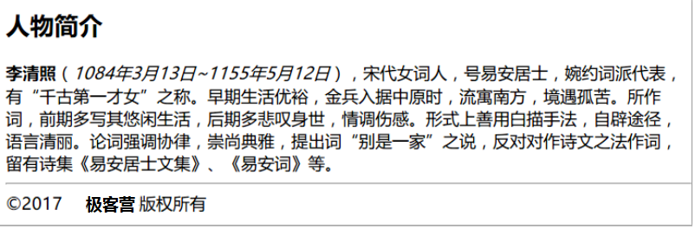

### 操作步骤描述

1. 标题用<h2>标签
2. 文字用<p>标签
3. 标题与正文之间的分隔线使用<hr/>标签
4. 词结束后使用<br/>标签换行
5. 诗词内容均放在一个<p>…</p>标签中
6. 诗词中需要换行时使用<br/>换行，使用标签的嵌套
7. 标题用标题标签，人名加粗显示，时间斜体显示，并制作页面版权部分

### 答案：

<!DOCTYPE html PUBLIC "-//W3C//DTD XHTML 1.0 Transitional//EN" "http://www.w3.org/TR/xhtml1/DTD/xhtml1-transitional.dtd">

<html xmlns="http://www.w3.org/1999/xhtml">

<head>

<meta http-equiv="Content-Type" content="text/html; charset=utf-8" />

<title>李清照简介</title>

</head>

<body>

<h2>人物简介</h2>

<strong>李清照</strong>（<em>1084年3月13日~1155年5月12日</em>），宋代女词人，号易安居士，婉约词派代表，有“千古第一才女”之称。早期生活优裕，金兵入据中原时，流寓南方，境遇孤苦。所作词，前期多写其悠闲生活，后期多悲叹身世，情调伤感。形式上善用白描手法，自辟途径，语言清丽。论词强调协律，崇尚典雅，提出词“别是一家”之说，反对对作诗文之法作词，留有诗集《易安居士文集》、《易安词》等。

<hr/>

&copy;2017&nbsp;&nbsp;极客营版权所有

</body>

</html>

## 训练案例：制作树形列表

### 训练描述

模拟我的电脑中的磁盘文件管理，显示磁盘与文件夹之间的关系。

* 知识点：

1. 无序列表的练习
2. 无序列表的嵌套使用

* 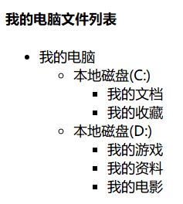效果如图所示：

### 操作步骤描述

1. “我的电脑文件列表”，使用H4标题标签
2. “我的电脑”使用无序列表标签ul-li实现
3. “本地磁盘”做为“我的电脑”的li下的一个ul嵌套子标签
4. “我的文档”这一级的所有项，做为“本地磁盘”的li下的一个无序列表子标签

### 答案：

<!DOCTYPE html PUBLIC "-//W3C//DTD XHTML 1.0 Transitional//EN" "http://www.w3.org/TR/xhtml1/DTD/xhtml1-transitional.dtd">

<html xmlns="http://www.w3.org/1999/xhtml">

<head>

<meta http-equiv="Content-Type" content="text/html; charset=utf-8" />

<title>树形菜单</title>

</head>

<body>

<h4>我的电脑文件列表</h4>

<ul>

<li>我的电脑

<ul>

<li>本地磁盘(C:)

<ul>

<li>我的文档</li>

<li>我的收藏</li>

</ul>

</li>

<li>本地磁盘(D:)

<ul>

<li>我的游戏</li>

<li>我的资料</li>

<li>我的电影</li>

</ul>

</li>

</ul>

</li>

</ul>

</body>

</html>

# 关卡2

## 训练案例：家用电器排行榜

### 训练描述

制作商城家用电器排行榜页面，标题使用标题标签，商品之间使用水平线分隔。

* 知识点：

1. 标题标签的使用
2. 水平分隔线的使用
3. 图片标签的使用

* 效果如图所示：

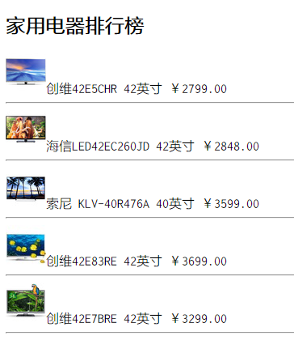

### 操作步骤描述

1. 家用电器排行榜放在标题<h1>标签中
2. 图像使用<img/>标签
3. 商品之间使用<hr/>标签实现分隔

### 答案：

<!DOCTYPE html PUBLIC "-//W3C//DTD XHTML 1.0 Transitional//EN" "http://www.w3.org/TR/xhtml1/DTD/xhtml1-transitional.dtd">

<html xmlns="http://www.w3.org/1999/xhtml">

<head>

<meta http-equiv="Content-Type" content="text/html; charset=utf-8" />

<title>家用电器排行榜</title>

</head>

<body>

<h2>家用电器排行榜</h2>

<img src="image/tv01.jpg" width="50" height="50" alt="创维电视" />创维42E5CHR 42英寸 ￥2799.00

<hr/>

<img src="image/tv02.jpg" width="50" height="50" alt="海信电视" />海信LED42EC260JD 42英寸 ￥2848.00

<hr/>

<img src="image/tv03.jpg" width="50" height="50" alt="索尼电视" />索尼 KLV-40R476A 40英寸 ￥3599.00

<hr/>

<img src="image/tv04.jpg" width="50" height="50" alt="创维电视" />创维42E83RE 42英寸 ￥3699.00

<hr/>

<img src="image/tv05.jpg" width="50" height="50" alt="创维电视" />创维42E7BRE 42英寸 ￥3299.00

<hr/>

</body>

</html>

## 训练案例：模拟考试试卷

### 训练描述：模拟考试试卷

模拟考试试卷的选择题的题型格式，使用有序列表完成模拟试卷。

* 知识点：

1. 有序列表的练习
2. 有序列表的嵌套使用
3. 转义字符的使用

* 效果如图所示：

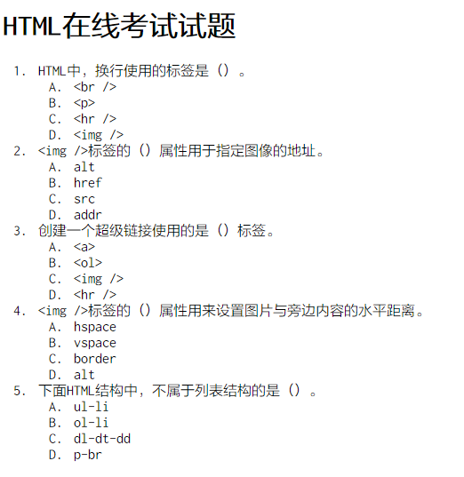

### 操作步骤描述：

1. 按上图输入上面的文字内容。
2. 其中1-5题的题号，使用数字有序列表实现
3. 每道题的A-D，使用字母有序列表实现。并且是题号1-5的子列表的嵌套
4. 题目中出现的”<”或”>”符号，使用转义字符实现。

### 答案：

<!DOCTYPE html PUBLIC "-//W3C//DTD XHTML 1.0 Transitional//EN" "http://www.w3.org/TR/xhtml1/DTD/xhtml1-transitional.dtd">

<html xmlns="http://www.w3.org/1999/xhtml">

<head>

<meta http-equiv="Content-Type" content="text/html; charset=utf-8" />

<title>在线考试试卷</title>

</head>

<body>

<h1>HTML在线考试试题</h1>

<ol>

<li>HTML中，换行使用的标签是（）。

<ol type="A">

<li>&lt;br /&gt;</li>

<li>&lt;p&gt;</li>

<li>&lt;hr /&gt;</li>

<li>&lt;img /&gt;</li>

</ol>

</li>

<li>&lt;img /&gt;标签的（）属性用于指定图像的地址。

<ol type="A">

<li>alt</li>

<li>href</li>

<li>src</li>

<li>addr</li>

</ol>

</li>

<li>创建一个超级链接使用的是（）标签。

<ol type="A">

<li>&lt;a&gt;</li>

<li>&lt;ol&gt;</li>

<li>&lt;img /&gt;</li>

<li>&lt;hr /&gt;</li>

</ol>

</li>

<li>&lt;img /&gt;标签的（）属性用来设置图片与旁边内容的水平距离。

<ol type="A">

<li>hspace</li>

<li>vspace</li>

<li>border</li>

<li>alt</li>

</ol>

</li>

<li>下面HTML结构中，不属于列表结构的是（）。

<ol type="A">

<li>ul-li</li>

<li>ol-li</li>

<li>dl-dt-dd</li>

<li>p-br</li>

</ol>

</li>

</ol>

</body>

</html>

# 关卡3

## 训练案例：聚美优品常见问题页面

### 训练描述

制作聚美优品常见问题页面

* 知识点：

1. 标题标签的使用
2. 段落标签的使用
3. 图片标签的使用

* 效果如图所示：

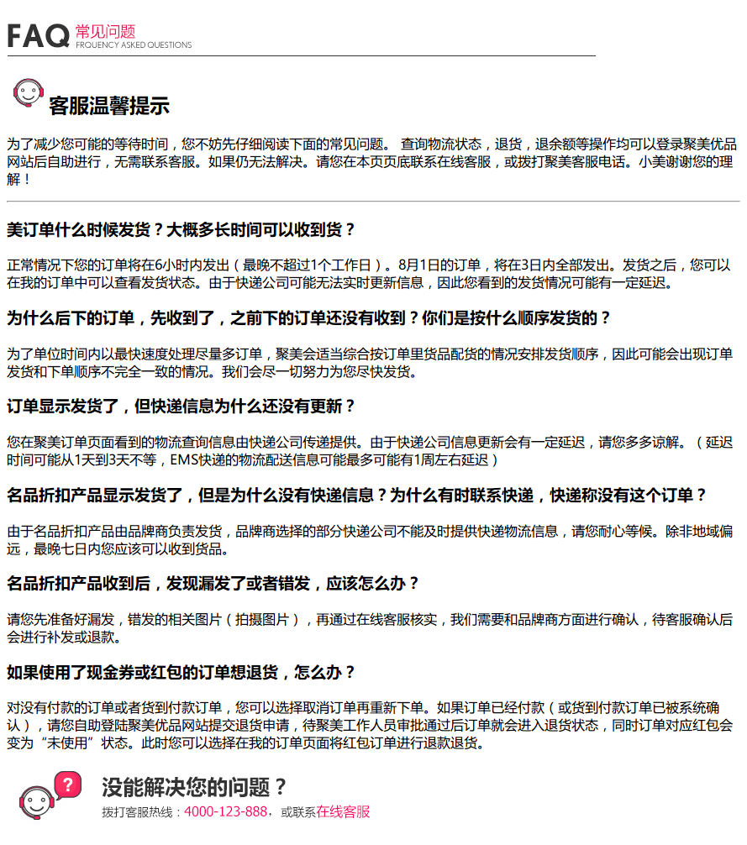

### 操作步骤描述

1. 文中加粗的问题部分，使用标题标签h3
2. 解答问题的部门，使用p标签
3. 常见问题、客服温馨提示、解决您的问题使用图片标签

### 答案：

<!DOCTYPE html PUBLIC "-//W3C//DTD XHTML 1.0 Transitional//EN" "http://www.w3.org/TR/xhtml1/DTD/xhtml1-transitional.dtd">

<html xmlns="http://www.w3.org/1999/xhtml">

<head>

<meta http-equiv="Content-Type" content="text/html; charset=utf-8" />

<title>聚美优品常见问题页面</title>

</head>

<body>

<img src="image/faq01.jpg" width="703" height="60" alt="常见问题"/>

<h2><img src="image/faq03.jpg" width="50" alt="客服温馨提示" />客服温馨提示</h2>

<p>为了减少您可能的等待时间，您不妨先仔细阅读下面的常见问题。 查询物流状态，退货，退余额等操作均可以登录聚美优品网站后自助进行，无需联系客服。如果仍无法解决。请您在本页页底联系在线客服，或拨打聚美客服电话。小美谢谢您的理解！</p><hr/>

<h3>美订单什么时候发货？大概多长时间可以收到货？</h3>

<p>

正常情况下您的订单将在6小时内发出（最晚不超过1个工作日）。8月1日的订单，将在3日内全部发出。发货之后，您可以在我的订单中可以查看发货状态。由于快递公司可能无法实时更新信息，因此您看到的发货情况可能有一定延迟。</p>

<h3>为什么后下的订单，先收到了，之前下的订单还没有收到？你们是按什么顺序发货的？</h3>

<p>为了单位时间内以最快速度处理尽量多订单，聚美会适当综合按订单里货品配货的情况安排发货顺序，因此可能会出现订单发货和下单顺序不完全一致的情况。我们会尽一切努力为您尽快发货。</p>

<h3>订单显示发货了，但快递信息为什么还没有更新？</h3>

<p>您在聚美订单页面看到的物流查询信息由快递公司传递提供。由于快递公司信息更新会有一定延迟，请您多多谅解。（延迟时间可能从1天到3天不等，EMS快递的物流配送信息可能最多可能有1周左右延迟）</p>

<h3>名品折扣产品显示发货了，但是为什么没有快递信息？为什么有时联系快递，快递称没有这个订单？</h3>

<p>由于名品折扣产品由品牌商负责发货，品牌商选择的部分快递公司不能及时提供快递物流信息，请您耐心等候。除非地域偏远，最晚七日内您应该可以收到货品。</p>

<h3>名品折扣产品收到后，发现漏发了或者错发，应该怎么办？</h3>

<p>请您先准备好漏发，错发的相关图片（拍摄图片），再通过在线客服核实，我们需要和品牌商方面进行确认，待客服确认后会进行补发或退款。</p>

<h3>如果使用了现金券或红包的订单想退货，怎么办？</h3>

<p>对没有付款的订单或者货到付款订单，您可以选择取消订单再重新下单。如果订单已经付款（或货到付款订单已被系统确认），请您自助登陆聚美优品网站提交退货申请，待聚美工作人员审批通过后订单就会进入退货状态，同时订单对应红包会变为“未使用”状态。此时您可以选择在我的订单页面将红包订单进行退款退货。</p>

<img src="image/faq02.jpg" width="449" height="88" alt="解决您的问题" />

</body>

</html>